BAB V
KESIMPULAN DAN SARAN

5.1 Hasil Analisis
Pengujian sampel di lakukan di laboratorium Pengolahan air Laboraturium PSDA (Pengelolaan Sumber Daya Air) Serang dan di Laboraturium Dinas Lingkungan Hidup Serang. Sampel yang diperiksa atau diuji yaitu berupa air limbah dari outlet beberapa perusahaan yang ada di saluran menuju Teluk Banten dan sampel air laut Teluk Banten. Hasil penelitian yang dilakukan dapat dilihat pada tabel berikut ini, Hasil penelitian ini dibandingkan dengan standar baku mutu berdasarkan Surat PP No 82 Th 2001.

    - Hasil pengukuran Kualitas Air untuk data pada sampel Aliran menuju Teluk Banten

Berikut merupakan nilai dari hasil pemeriksaan kualitas air sampel pada saluran Teluk Banten.

Tabel 5.1 Hasil pengukuran Kualitas Air untuk data pada sampel Aliran menuju Teluk Banten.
Bulan September 2006
No | Parameter | Satuan | Baku Mutu | Lokasi Pengambilan Sampel
 |  |  |  | titik 1 | titik 2 | titik 3 | titik 4 | titik 5 | titik 6 | titik 7 | titik 8
 | FISIK
1 | Suhu | ºC | 32-28 | 27.3 | 26.8 | 27.4 | 28.9 | 27.3 | 27.9 | 30.04 | 28.6
2 | Bau | - | ־ | - | - | - | - | - | - | - | -
3 | Warna | Unit Pt-Co | <50 | 0.1 | 2.23 | 4.17 | 5.2 | 0.1 | 4.2 | 2.3 | 5.03
4 | Kekeruhan | NTU | 5> | 1 | 1.5 | 1 | 1 | 1 | 1 | 1.5 | 1
 | KIMIA
1 | pH | ־ | 6-8,5 | 7 | 7.9 | 7.61 | 8.2 | 7 | 7.51 | 7 | 7.27
2 | BOD | mg/L | 6 | 32.02 | 102.04 | 31.15 | 18 | 32.02 | 4,2 | 22.07 | 20.15
3 | COD | mg/L | 50 | 364.32 | 406.08 | 196.8 | 197.44 | 364.32 | 167.44 | 140.68 | 157.54
Sumber : Hasil Penelitian
Bulan Oktober 2006
No |  | Parameter |  | Satuan | Baku Mutu |  |  | Lokasi Pengambilan Sampel
 |  |  |  |  |  |  |  | titik 1 | titik 2 | titik 3 | titik 4 | titik 5 | titik 6 | Titik 7 | Titik 8
 |  | FISIK
1 |  | Suhu |  | ºC | 32-28 |  |  | 28 | 26.8 | 28.9 | 27.9 | 26.9 | 27.3 | 29.04 | 26.6
2 |  | Bau |  | - | ־ |  |  | - | - | - | - | - | - | - | -
3 |  | Warna |  | Unit Pt-Co | *50> |  |  | 1.5 | 2.6 | 4.6 | 5.1 | 0.2 | 5.1 | 2.3 | 5.03
4 |  | Kekeruhan |  | NTU | 5> |  |  | 1 | 1.5 | 1 | 1 | 1 | 1 | 1.5 | 1
 |  | KIMIA
1 |  | pH |  | ־ | 6-9 |  |  | 7 | 8 | 8.2 | 6.8 | 8 | 7 | 7 | 7.27
2 |  | BOD |  | mg/L | 6 |  |  | 34.02 | 100.1 | 21.52 | 30.02 | 29.52 | 5.2 | 22 | 22,68
3 |  | COD |  | mg/L | 50 |  |  | 315.32 | 284.23 | 175.44 | 346.32 | 167.44 | 314.32 | 141.68 | 165.2
Bulan November 2006
 |  |  |  |  |  |  | Lokasi Pengambilan Sampel
No |  | Parameter |  | Satuan | Baku Mutu |  |  | titik 1 | titik 2 | titik 3 | titik 4 | titik 5 | titik 6 | titik 7 | titik 8
 |  | FISIK
1 |  | Suhu |  | ºC | 32-28 |  |  | 28 | 26.3 | 27.8 | 29.9 | 25.3 | 26.9 | 24.3 | 29.04
2 |  | Bau |  | - | ־ |  |  | - | - | - | - | - | - | - | -
3 |  | Warna |  | Unit Pt-Co | *50> |  |  | 2.23 | 1.5 | 2 | 5.5 | 0.1 | 4.3 | 0.1 | 4.3
4 |  | Kekeruhan |  | NTU | 5> |  |  | 1.5 | 1 | 1.5 | 1 | 1 | 1 | 1 | 1.5
 |  | KIMIA
1 |  | pH |  | ־ | 6-9 |  |  | 7.9 | 7 | 8 | 7 | 7 | 8.2 | 7 | 7.1
2 |  | BOD |  | mg/L | 6 |  |  | 128.1 | 129.02 | 106.1 | 92.52 | 32.02 | 5.6 | 36 | 28.07
3 |  | COD |  | mg/L | 50 |  |  | 289.23 | 247.32 | 274.23 | 187.44 | 241.32 | 167.44 | 144.32 | 143.68
Bulan Desember 2006
 |  |  |  |  |  | Lokasi Pengambilan Sampel
No |  | Parameter |  | Satuan | Baku Mutu |  |  | titik 1 | titik 2 | titik 3 | titik 4 | titik 5 | titik 6 | titik 7 | titik 8
 |  | FISIK
1 |  | Suhu |  | ºC | 32-28 |  |  | 28.3 | 29.8 | 27 | 28.9 | 27.3 | 27.9 | 30.04 | 28.6
2 |  | Bau |  | - | ־ |  |  | - | - | - | - | - | - | - | -
3 |  | Warna |  | Unit Pt-Co | *50> |  |  | 0.1 | 2.23 | 4.17 | 5.2 | 0.1 | 4.2 | 2.3 | 5.03
4 |  | Kekeruhan |  | NTU | 5> |  |  | 1 | 1.5 | 1 | 1 | 1 | 1 | 1.5 | 1
 |  | KIMIA
1 |  | pH |  | ־ | 6-9 |  |  | 7 | 8 | 7.41 | 8 | 7 | 7.51 | 7 | 7.3
2 |  | BOD |  | mg/L | 6 |  |  | 130.02 | 199.04 | 173.15 | 157.02 | 30.02 | 5 | 38.07 | 29.15
3 |  | COD |  | mg/L | 50 |  |  | 235.32 | 365.08 | 272.8 | 157.44 | 150.32 | 153.44 | 242.68 | 157
Sumber : Hasil Penelitian

Bulan Maret 2007
No | Parameter | Satuan | Baku Mutu | Lokasi Pengambilan Sampel
 |  |  |  | titik 1 | titik 2 | titik 3 | titik 4 | titik 5 | titik 6 | titik 7 | titik 8
 | FISIK
1 | Suhu | ºC | 32-28 | 27.3 | 26.8 | 27.4 | 27.5 | 29.3 | 26.9 | 28.04 | 27.6
2 | Bau | - | ־ | - | - | - | - | - | - | - | -
3 | Warna | Unit Pt-Co | *50> | 0.1 | 2.3 | 4.8 | 5 | 0.5 | 4.2 | 2.3 | 5.03
4 | Kekeruhan | NTU | 5> | 1 | 1 | 1 | 1 | 1 | 1 | 1 | 1
 | KIMIA
1 | pH | ־ | 6-9 | 7 | 7 | 7.2 | 7 | 7 | 7.51 | 7 | 7.27
2 | BOD | mg/L | 6 | 132.02 | 102.04 | 131.15 | 30.02 | 20.02 | 5.3 | 32.07 | 30.15
3 | COD | mg/L | 50 | 164.32 | 328.22 | 296.8 | 190.44 | 164.32 | 150.44 | 260.68 | 157.54
Bulan April 2007
No | Parameter | Satuan | Baku Mutu | Lokasi Pengambilan Sampel
 |  |  |  | titik 1 | titik 2 | titik 3 | titik 4 | titik 5 | titik 6 | titik 7 | titik 8
 | FISIK
1 | Suhu | ºC | 32-28 | 27 | 26.9 | 26.8 | 27.4 | 30.04 | 27.9 | 27.3 | 27.4
2 | Bau | - | ־ | - | - | - | - | - | - | - | -
3 | Warna | Unit Pt-Co | *50> | 2.6 | 4.6 | 2.23 | 3.72 | 2.3 | 4.2 | 0.1 | 4.17
4 | Kekeruhan | NTU | *5> | 1.74 | 1.7 | 1.5 | 1 | 1.5 | 1 | 2 | 1
 | KIMIA
1 | pH | ־ | 6-9 | 12 | 11 | 7.9 | 7.62 | 7 | 7.51 | 7 | 7.61
2 | BOD | mg/L | 6 | 211.05 | 120.13 | 102.04 | 30.83 | 22.07 | 4.2 | 32.02 | 31.15
3 | COD | mg/L | 50 | 196.32 | 436.08 | 398.53 | 275.52 | 141.68 | 157.44 | 364.32 | 196.8
Sumber : Hasil Penelitian
(ket:* KEP-02/MENKLH/1988)
Ket: Angka yang di Bold merupakan Nilai dari parameter yang melebihi Baku Mutu

5.1.2 Pembahasan Kualitas Air Saluran Menuju Teluk

5.1.2.1 Pembahasan Parameter Fisik dan Parameter Kimia
Berikut merupakan pembahasan untuk Parameter Fisik dan Kimia pada saluran.
- pH
Untuk memudahkan dalam Analisa maka data dituangkan kedalam bentuk grafik, grafik memperlihatkan data nilai pH yang ada di saluran.

=Nilai baku mutu (6-9)

Grafik 5.1 Nilai pH pada Saluran (pemeriksaan pada tahun 2006-2007)

Dari grafik 5.1 terlihat bahwa nilai yang didapat semuanya masih memasuki nilai baku mutu yang ditetapkan oleh pemerintah yaitu 6-9 kecuali pada bulan April yaitu bernilai 12. pada titik 1 terdapat PT. Gumindo, dimana perusahaan ini merupakan perusahaan kosmetik, nilai yang didapat ini tentu saja melebihi dari standar baku mutu yang ditetapkan oleh Pemerintah yaitu sekitar 6-8,5. Hal ini menunjukkan sampel yang didapat cenderung bersifat basa. Air yang bersifat basa ini dikarenakan dalam air terdapat kandungan logam yang berasal dari perusahaan Gumindo ini. Kandungan Logam dalam air ini ditunjukan dengan nilai COD yang selalu besar dibandingkan nilai BOD di setiap bulannya. Selain itu Iklim Bulan April merupakan musim kemarau sehingga, tidak terjadi bantuan pengenceran oleh air hujan. Air hujan juga dapat membantu menurunkan pH karena dalam air hujan ini mengandung karbondioksida. Karbondioksida dari udara selalu bertukar dengan yang ada di air, jika air dan udara bersentuhan. Karbondioksida ini terbawa waktu tetes air terjun dari udara, yang kemudian akan bereaksi dengan air.

CO₂ + H₂O → H₂CO₃
Dan sebagian terurai menjadi ion-ion :
H₂CO₃ → H⁺ + HCO₃⁻ (Sastrawijaya, 2000).

Begitupun untuk titik 2, pada titik 2 sampel diambil di sekitar pertemuan pembuangan Outlet PT. Gumindo (perusahaan kosmetik) dan PT Inti (Perusahaan Bahan Baku Cat dan Polimer), Nilai yang didapat pada titik 2 ini adalah 11 nilai yang didapat lebih kecil dibandingkan titik 1 pada bulan April tersebut. Hal ini dikarenakan terjadinya pengenceran pH selama perjalanan menuju titik 2, sehingga nilai pH di titik 2 didapat lebih kecil dibandingkan titik 1. Untuk titik 3 nilai yang didapat turun hingga titik 5 hal ini kemungkinan pH mengalami penguraian dalam menempuh perjalanan menunuju titik 5 ini maka nilai pH yang didapat menurun. Untuk titik 6, pH kembali naik karena pada titik 6 ini sampel diambil di sekitar Perairan PT. Angles yang merupakan perusahaan makanan, kemungkinan naiknya nilai pH ini disebabkan adanya suplai limbah yang dapat menaikan pH.
Untuk titik 7 pH kembali menurun hal ini dikarenakan pada titik 7 ini sampel diambil di sekitar Perairan Pelabuhan Rakyat Grenyang dimana limbah yang dihasilkan merupakan limbah domestik selain itu pada pelabuhan Grenyang ini kegiatan nelayan tidak sebanyak di titik 8 karena biasanya pelabuhan Grenyang ini hanya digunakan sebagai tempat menaruh kapal nelayan. Limbah domestic banyak mengandung Zat organik yang dapat menurunkan nilai pH, sehingga pH di titik 7 bulan April ini kemballi mengecil.
Pada titik 8 pH yang dihasilkan kembali naik, hal ini kemungkinan dikarenakan pada titik 8 sampel diambil pada Perairan Pelabuhan Rakyat Karangantu. Pada Pelabuhan Karangantu ini, banyak terdapat kegiatan aktifitas nelayan seperti pergantian bahan bakar solar, bongkar muat hasil tangkapan ikan dan lain sebagainya, sehingga nilai pH yang didapat naik kembali. Selain itu tingginya nilai pH pada titik 8 dibandingkan di titik 7 dapat juga dikarenakan ada pengaruh kondisi laut. Salah satunya adalah pasang surut laut, elevasi di titik 8 lebih kecil dibandingkan elevasi di titik 7 sehingga pengaruh pasang surut laut yang terjadi di titik 8 lebih cepat terjadi dibandingkan di titik 7. Akibatnya, pengenceran lebih cepat terjadi di titik 8 dibandingkan pengenceran pada titik 7 ini.
Pada Bulan Maret, nilai pH yang didapat di titik 1 dan 2 menunjukan nilai yang kecil. Hal ini kemungkinan dikarenakan pada bulan Maret ini produksi yang dihasilkan dari PT Gumindo dan PT. Inti tidak terlalu banyak karena bahan baku untuk produksi belum berjalan dengan baik. Selain itu, pada bulan Maret ini merupakan bulan awal dari musim kemarau tahun 2007, dimana pada bulan Desember akhir hingga bulan februari akhir merupakan musim hujan. Nilai pH pada titik 3 bulan Maret kembali naik hal ini dikarenakan pada titik 3 sampel diambil di sekitar perairan PT. Latexia (perusahaan bahan baku Cat), kemungkinan ada suplai limbah yang masuk dari perusahaan Latexia ini yang dapat menaikan nilai pH.
Pada titik 4 dan 5 nilai pH kembali menurun, hal ini kemungkinan dikarenakan terjadinya penguraian dari parameter pH ini dalam perjalanan menuju titik 5 ini. Nilai pH untuk titik 6 naik kembali kemungkinan dikarenakan pada titik 6 sampel diambil di sekitar Perairan PT. Angles yang merupakan perusahaan makanan, kemungkinan naiknya nilai pH ini disebabkan adanya suplai limbah yang dapat menaikan pH. Untuk titik 7 nilai pH yang didapat ini turun kembali hal ini pada titik 7 ini sampel diambil di sekitar Perairan Pelabuhan Rakyat Grenyang dimana limbah yang dihasilkan merupakan limbah domestik. Untuk titik 8 nilai pH yang didapat tinggi kembali, hal ini kemungkinan dikarenakan pada titik 8 sampel diambil pada Perairan Pelabuhan Rakyat Karangantu banyak terdapat kegiatan aktifitas nelayan seperti pergantian bahan bakar solar, bongkar muat hasil tangkapan ikan dan lain sebagainya, sehingga nilai pH yang didapat naik kembali. Kondisi yang sama dialami juga pada bulan September, hingga Desember 2006. Hal ini kemungkinan dikarenakan sampel diambil pada titik yang sama setiap bulannyasehingga nilai yang didapat tidak terlalu jauh berbeda dan kondisi dari grafik yang dihasilkan setiap bulan hampir sama.
Untuk titik 1 sampel yang diambil pada bulan April nilai pH yang didapat lebih besar dibandingkan nilai pH di bulan lainnya hal ini kemungkinan dikarenakan iklim pada bulan April merupakan musim kemarau, sehingga produksi yang dihasilkan dari PT. Gumindo banyak di bandingkan bulan lainnya, Begitupun untuk titik 2.
Pada titik 3, nilai pada bulan November ditemukan besar. Hal ini kemungkinan dikarenakan iklim pada bulan ini merupakan musim kemarau. Sehingga tidak ada bantuan pengenceran dari air hujan. Air hujan juga dapat membantu menurunkan pH karena dalam air hujan ini mengandung karbondioksida.
Sedangkan untuk titik 3 bulan Maret, nilai yang didapat lebih kecil dibandingkan nilai di bulan lain hal ini dikarenakan iklim pada bulan Maret merupakan awal musim hujan sehingga ada bantuan pengenceran dari air hujan.
Pada titik 6 nilai yang didapat pada bulan September ini lebih besar dibandingkan pada bulan lainnya hal ini dikarenakan iklim pada bulan September merupakan musim hujan sehingga tidak ada bantuan pengnceran dari air hujan. Begitupun untuk titik 5, nilai yang didapat pada bulan Desember lebih besar dibandingkan bulan lain hal ini dikarenakan pada bulan Desember merupakan musim kemarau.
Untuk titik 5 dan titik 7 nilai yang didapat konstan, hal ini kemungkinan dikarenakan limbah yang dihasilkan dari titik 5 dan 7 ini sama setiap bulannya. Sedangkan untuk titik 8 nilai yang didapat pada bulan April lebih besar dibanding bulan lainnya hal ini kemungkinan dikarenakan pada bulan April merupkan musim kemarau sehingga aktifitas nelayan dari penduduk meningkat. Sedangkan pada bulan Desember karena musim hujan maka aktifitas dari penduduk ini berkurang, maka nilai yang didapat lebih kecil.
Walaupun demikian Nilai yang didapat di setiap lokasi titik sampel untuk bulan September hingga bulan April 2007 semuanya masih memenuhi nilai baku mutu pemerintah yang ditetapkan kecuali untuk titik 1 dan titik 2 pada bulan April.

- Kekeruhan
Untuk memudahkan dalam Analisa maka data dituangkan kedalam bentuk grafik, grafik memperlihatkan data nilai kekeruhan untuk saluran.

=Nilai baku mutu < 5 NTU

Grafik 5.2 Nilai kekeruhan Saluran (pemeriksaan pada tahun 2006-2007)

Dari grafik 5.2 terlihat bahwa nilai yang didapat semuanya masih memasuki nilai baku mutu yang ditetapkan oleh pemerintah yaitu < 5 NTU, pada titik 1 terdapat PT. Gumindo, dimana perusahaan ini merupakan perusahaan kosmetik, nilai yang didapat ini lebih besar di bandingkan nilai yang didapat di bulan lainnya. Hal ini kemungkinan dikarenakan pada bulan April merupkan musim kemarau sehingga tidak ada bantuan dari air hujan.
Begitupun untuk titik 2, pada titik 2 sampel diambil di sekitar pertemuan pembuangan Outlet PT. Gumindo (perusahaan kosmetik) dan PT inti (Perusahaan Bahan Baku Cat dan Polimer), Nilai yang didapat pada titik 2 ini lebih kecil dibandingkan titik 1 pada bulan April tersebut. Hal ini dikarenakan terjadinya penguraian selama perjalanan menuju titik 2, sehingga nilai kekeruhan di titik 2 didapat lebih kecil dibandingkan titik 1. Untuk titik 3 nilai yang didapat turun hingga titik 4, hal ini dikarenakan kemungkinan kekeruhan ini mengalami penguraian dalam menempuh perjalanan menunuju titik 4 ini maka nilai yang didapat menurun.
Kemudian pada titik 5 nilai kekeruhan kembali naik, hal ini dikarenakan pada titik 5 ini terdapat PT. GT. Petrochem yang merupakan perusahaan bahan perekat cat, nilai kekeruhan yang naik dikarenakan ada suplai limbah dari PT. Petrochem yang dapat menaikan niali kekeruhan pada saluran ini.
Untuk titik 6, kekeruhan kembali turun karena pada titik 6 ini sampel diambil di sekitar Perairan PT. Angles yang merupakan perusahaan makanan, dimana pada perusahaan ini, limbah yang dihasilkan tidak mempengaruhi parameter nilai kekeruhan di saluran.
Untuk titik 7 nilai kekeruhan kembali naik, hal ini dikarenakan pada titik 7 ini sampel diambil di sekitar Perairan Pelabuhan Rakyat Grenyang dimana limbah yang dihasilkan merupakan limbah domestik yang dapat mempengaruhi parameter nilai kekeruhan di saluran. selain itu iklim pada bulan Maret merupakan awal musim kemarau sehingga aktifitas di pelabuhan Grenyang ini meningkat.
Pada titik 8 pH yang dihasilkan kembali turun, hal ini kemungkinan dikarenakan pada titik 8 sampel diambil pada Perairan Pelabuhan Rakyat Karangantu. Pada Pelabuhan Karangantu ini limbah yang dihasilkan merupakan limbah domestik
Dari grafik 5.3 juga terlihat bahwa nilai kekeruhan yang didapat untuk titik 1 pada saluran menunjukan nilai yang baik yaitu memenuhi baku mutu standar pemerintah yang ditetapkan yaitu > dari 5 NTU. Nilai yang didapat cenderung konstan yaitu menunjukan angka 1. Nilai yang didapat pada bulan November dan Bulan April cenderung lebih besar, nilai kekeruhan yang didapat yaitu 1.5 untuk bulan November dan 1.74 pada bulan April hal ini kemungkinana dikarenakan iklim pada bulan tersebut merupakan musim kemarau sehingga tidak terdapat bantuan pengenceran dari air hujan. Walaupun demikian nilai yang dihasilkan masih memenuhi baku mutu standar pemerintah yang ditetapkan.
Untuk titik 2 pada saluran menunjukan nilai yang baik yaitu memenuhi baku mutu standar pemerintah yang ditetapkan yaitu > dari 5 NTU. Pada titik 2 sampel diambil disekitar outlet PT. Gumindo dan PT. Inti. Nilai yang didapat cenderung konstan yaitu menunjukan angka 1. Nilai yang didapat pada bulan November dan Bulan Maret cenderung lebih kecil, nilai kekeruhan yang didapat adalah 1, hal ini kemungkinan dikarenakan produksi yang dihasilkan oleh PT. Gumindo dan PT. Inti ini tidak sebanyak di bulan lainnya. Untuk nilai yang dihasilkan untuk bulan September, Oktober, Desember, dan juga April lebih besar hal ini kemungkinan dikarenakan iklim pada bulan ini merupakan musim kemarau sehingga tidak ada bantuan dari air hujan.
Untuk titik 3 Nilai yang didapat pada bulan November dan Bulan April lebih besar dibandingkan di bulan lain, nilai kekeruhan yang didapat yaitu 1.5 untuk bulan November dan 1.74 pada bulan April hal ini kemungkinana dikarenakan iklim pada bulan tersebut merupakan musim kemarau sehingga tidak terdapat bantuan pengenceran dari air hujan.
Untuk titik 4, 5, 6 dan 8 nilai yang didapat adalah kostan hal ini kemungkinan dikarenakan limbah yang dihasilkan memiliki kualitas dan kuantitas yang sama, selain itu kemungkinan dikarenakan sampel di ambil di titik yang sama juga maka hasil yang diperoleh menunjukan nilai yang konstan.
Untuk titik 7 pada bulan April nilai yang didapat lebih besar dibandingkan pada bulan lainnya hal ini dikarenakan iklim pada bulan ini merupakan musim kemarau sehingga tidak ada bantuan dari air hujan, selain itu aktifitas dari penduduk nelayan sekitar pelabuhan meningkat maka nilai kekeruhan yang dihasilkan meningkat.
Walaupun demikian Nilai yang didapat di setiap lokasi titik sampel untuk bulan September hingga bulan April 2007 semuanya masih memenuhi nilai baku mutu pemerintah yang ditetapkan.

- Suhu
Untuk memudahkan dalam Analisa maka data dituangkan kedalam bentuk grafik, grafik memperlihatkan data nilai suhu pada saluran.
=Nilai baku mutu (28-32 ºC)

Grafik 5.3 Nilai suhu pada saluran (pemeriksaan pada tahun 2006-2007)

Dari grafik 5.3 terlihat nilai parameter suhu yang didapat oleh titik 1 di setiap bulannya masih memasuki baku mutu pemerintah yang ditetapkan yaitu sekitar 28-32 ⁰C . Sampel titik 1 diambil disekitar PT. Gumindo yang merupakan perusahaan kosmetik.
Untuk titik 2 di Sampel diambil disekitar Outlet PT. Gumindo (perusahaan kosmetik) dan PT inti (Perusahaan Bahan Baku Cat dan Polimer). Sampel titik 3 diambil disekitar perairan PT. Latexia (perusahaan bahan baku Cat). Sampel titik 4 diambil disekitar perairan PT. Rodeco (perusahaan perekat Cat). Sampel titik 5 diambil lsekitar PT. GT. Petrochem yang merupakan Perusahaan bahan perekat cat. Sampel titik 6 diambil disekitar PT. Angless yang merupakan perusahaan makanan. Sampel titik 7 diambil disekitar Pelabuhan Rakyat Grenyang. Sampel titik 8 diambil disekitar Pelabuhan Rakyat Karangantu.
Pada bulan September, nilai yang didapat untuk titik 7 lebih besar dibandingkan titik yang lainnya, hal ini disebabkan pada titik 7 Sampel titik 7 diambil disekitar Pelabuhan Rakyat Grenyang kemungkinan pada saat itu banyak terdapat aktifitas dari penduduk sehingga nilai suhu yang didapat lebih besar. Begitu juga untuk bulan Oktober dan Desember. Walaupun demikian nilai yang didapat ini masih memenuhi standar baku mutu pemerintah yang ditetapkan.

- Warna
Untuk memudahkan dalam Analisa maka data dituangkan kedalam bentuk grafik, grafik memperlihatkan data nilai kekeruhan untuk saluran.
=Nilai baku mutu (<50 unit Pt/ Co)

Grafik 5.4 Nilai Warna Saluran (data pengambilan sampel tahun 2006-2007)

Dari grafik 5.4 terlihat bahwa nilai yang didapat semuanya masih memasuki nilai baku mutu yang ditetapkan oleh pemerintah yaitu < 50 unit PT-CO. Untuk titik 1, titik 5 dan titik 7 terlihat, nilai yang dihasilkan lebih rendah dibandingkan nilai di lokasi titik lainnya. Hal ini kemungkinan dikarenakan pada titik 1 terdapat PT. Gumindo, dimana perusahaan ini merupakan perusahaan kosmetik, perusahaan kosmetik ini, tidak menghasilkan limbah yang mengandung unsur warna yang dapat mempengaruhi warna air sampel dalam saluran ini. Di sekitar titik 5 terdapat perusahaan Petrochem, produksi yang dihasilkannya adalah bahan baku perekat cat dimana dalam perusahaan perekat cat ini limbah yang dihasilkan tidak mengandung unsur warna yang dapat mempengaruhi warna air sampel dalam saluran ini. Dan di sekitar titik 7 sampel diambil pada Pelabuhan Grenyang dimana limbah yang dihasilkan merupakan limbah domestik.
Sedangkan untuk titik 4, titik 6 dan titik 8 nilai yang didapat pada bulan Desember lebih besar dibandingkan dengan lokasi titik sample lainnya hal ini dikarenakan disekitar titik 4 ini terdapat PT. Rodeco, PT. Rodeco ini merupakan perusahaan cat. Dimana bahan baku yang digunakan oleh perusahaan ini menggunakan pewarna, sehingga hasil yang didapat lebih besar di bandingkan di lokasi titik lainnya. Pada titik 6 terdapat PT. Angless, yang merupakan perusahaan makanan. Bahan baku yang digunakan perusahaan ini kemungkinan menggunakan pewarna sehingga hasil yang didapat lebih besar di bandingkan di lokasi titik lainnya. Sedangkan pada titik 8 nilai yang didapat lebih tinggi dibandingkan nilai dititik lainnya hal ini dikarenakan pada titik 8 merupakan Pelabuhan Karangantu dimana limbah yang dihasilkan merupakan limbah domestic dari hasil kegiatan nelayan, sehingga hasil yang didapat lebih besar di bandingkan di lokasi titik lainnya. Walaupun demikian nilaiyang didapat dari kesemuanya masih memenuhi baku mutu pemerintah yang ditetapkan.

- Bau
Pada pengambilan sampel di saluran menuju teluk, untuk parameter bau seluruh sampel dari titik pertama hingga terakhir menghasilkan nilai yang baik, untuk bulan pertama hingga bulan terakhir, nilai yang didapat masih memenuhi baku mutu standar Pemerintah yang ditetapkan yaitu tidak terdapat bau pada air sampel yang ditemukan. Hal ini dikarenakan limbah yang dibuang oleh perusahaan-perusahaan yang terdapat pada saluran ini tidak berpengaruh terhadap parameter bau yang ada dalam air sampel. Hal ini dikarenakan limbah yang dibuang oleh perusahaan yang ada disekitar saluran ini tidak mengandung unsur bau yang dapat mempengaruhi kondisi parameter bau air sampel dalam saluran.
Salah satu penyabab parameter bau yang ditemukan didalam air biasanya ditimbulkan oleh NH₄ yang biasa digunakan dalam perusahaan makanan, dimana apabila NH₄ melakukan penguraian organik yang dilakukan oleh bakteri maka akan menyebabkan kondisi yang septic, dengan kondisi septic ini akan menimbulkan gas dan gas ini akan menimbulkan bau pada air.

- COD
Berikut merupakan nilai dari parameter COD pada Saluran
Tabel 5. 6 Data Nilai Parameter COD untuk Saluran Menuju Teluk Banten
Bulan | Titik 1 | Titik 2 | Titik 3 | Titik 4 | Titik 5 | Titik 6 | Titik 7 | Titik 8
Sep 06 | 364.32 | 406.08 | 196.8 | 159.44 | 364.32 | 167.44 | 140.68 | 157.54
Okt 06 | 315.32 | 284.23 | 175.44 | 346.32 | 167.44 | 314.32 | 141.68 | 165.2
Nov 06 | 289.23 | 247.32 | 274.23 | 187.44 | 241.32 | 167.44 | 144.32 | 143.68
Des 06 | 235.32 | 365.08 | 272.8 | 157.44 | 150.32 | 153.44 | 242.68 | 157
Mar 07 | 164.32 | 328.22 | 296.8 | 190.44 | 164.32 | 150.44 | 260.68 | 157.54
Apr 07 | 196.32 | 436.08 | 398.53 | 275.52 | 141.68 | 157.44 | 364.32 | 196.8
Sumber: Hasil Pemeriksaan

Untuk memudahkan dalam Analisa maka data dituangkan kedalam bentuk grafik, grafik memperlihatkan data nilai COD pada saluran.

=Nilai baku mutu (50 mg/l)

Grafik 5.5 Data Nilai COD saluran (data pengambilan sampel tahun 2006-2007)

Pada grafik 5.5 terlihat bahwa nilai COD pada Saluran untuk titik 1 hingga titik 8 semua hasil yang diperoleh menunjukan nilai yang melebihi standar baku mutu yang ditetapkan yaitu 50 mg/l. Pada titik 1 terdapat PT. Gumindo dimana perusahaan ini merupakan perusahaan kosmetik. Unsur kimia yang biasa di gunakan dalam bahan baku perusahaan kosmetik contohnya adalah Mercuri, Sulfur, Titanium dan lain- lain.
Pada titik 2, sample diambil dari pertemuan outlet PT. Gumindo dan PT. Inti (merupakan Perusahaan cat). Bahan baku kimia yang digunakan oleh perusahaan cat contohnya Kadmium (Cd), Kromium (Cr⁺⁶), Seng (Zn), Besi (Fe), dan Titanium (Ti).
Pada titik 3, sample diambil dari terdapat PT. Latexia (perusahaan bahan baku Cat). Bahan baku kimia yang digunakan oleh perusahaan cat contohnya Kadmium (Cd), Kromium (Cr⁺⁶), Seng (Zn), Besi (Fe), dan Titanium (Ti), minyak, fenol dan lain sebagainya.
Pada titik 4, sample diambil dari perairan Pulau Ampel PT. Rodeco yang merupakan perusahaan perekat cat. Bahan baku kimia yang digunakan oleh perusahaan perekat cat contohnya Kadmium (Cd), Kromium (Cr⁺⁶), Seng (Zn), Besi (Fe), dan Titanium (Ti), minyak, fenol dan lain sebagainya.
Pada titik 5, sample diambil dari PT. GT. Petrochem yang merupakan Perusahaan bahan perekat cat). Bahan baku kimia yang digunakan oleh perusahaan cat contohnya Kadmium (Cd), Kromium (Cr⁺⁶), Seng (Zn), Besi (Fe), dan Titanium (Ti), minyak, fenol dan lain sebagainya.
Pada titik 6, sample diambil dari PT. Angless yang merupakan perusahaan makanan, tingginya nilai COD pada titik ini kemungkinan dikarenakan adanya bahan baku kimia yang digunakan oleh perusahaan. Misalnya pengawet untuk makanan ataupun pewarna pada makanan.
Pada titik 7, sample diambil dari Pelabuhan Rakyat Grenyang, dimana limbah yang dihasilkan merupakan limbah domestic yang berasal dari kegiatan aktifitas penduduk sekitar.
Begitupun pada titik 8 ini sample diambil dari Pelabuhan Rakyat Karangantu, dimana limbah yang dihasilkan merupakan limbah domestic yang berasal dari kegiatan aktifitas penduduk sekitar.
Tingginya nilai COD pada saluran dari titik 1 hingga titik 8 ini, kemungkinan di perairan terdapat buangan yang mengandung unsur kimia sehingga buangan tersebut bersifat toksik dan sulit untuk diuraikan. Unsur kimia yang menjadi bahan baku yang berasal dari perusahaan yang ada di sekitar Teluk Banten ini keseluruhannya memungkinkan sebagai penyebab naiknya nilai COD, seperti pada PT. Gumindo yang menggunakan mercuri sebagai bahan baku, mercuri yang digunakan pada perusahaan ini dapat menyebabkan naiknya nilai COD karena mercuri merupakan unsur kimia yang bersifat toksik dan sulit untuk diuraikan, begitupun untuk unsur Kadmium (Cd), Kromium (Cr⁺⁶), Seng (Zn), Besi (Fe), dan Titanium (Ti) yang menjadi bahan baku dari perusahaan Cat. Sedangkan pada titik sampel 7, nilai COD ditemukan tinggi hal ini kemungkinan disebabkan oleh aktifitas yang ada disekitar pelabuhan Grenyang ini seperti pencucian kapal dan juga pergantian bahan bakar solar. Selain itu, pelabuhan Grenyang ini merupakan tempat penyimpanan Kapal para nelayan. Untuk titik sampel 8, nilai COD tinggi yang ditemukan dilokasi ini dikarenakan pelabuhan Karangantu merupakan suatu pelabuhan yang digunakan oleh para nelayan sebagai tempat bongkar muat hasil tangkapan ikan dan juga tempat penjualan hasil tangkapan. Selain itu juga kegiatan nelayan seperti pencucian kapal dan pergantian bahan bakar solar juga dilakukan di pelabuhan ini. Nilai COD pada titik 8
Walaupun demikian nilai COD yang didapat dari titik 1 hingga titik 8, makin kearah Teluk Banten nilai yang didapat makin menurun dimana kemungkinan nilai COD yang dihasilkan ini makin mengecil, hal ini kemungkinan dikarenakan terjadi penguraian COD selama perjalanan, sehingga nilai COD yang didapat makin menurun.
Nilai pada bulan September selalu ditemukan lebih tinggi dibandingkan bulan yang lainnya. Hal ini kemungkinan dikarenakan iklim pada bulan September merupakan musim kemarau, sehingga tidak ada bantuan pengenceran dari air hujan. Begitupun untuk bulan Oktober dan April. Nilai COD pada Bulan April lebih besar di bandingkan nilai BOD yang ditemukan pada bulan April untuk titik pertama lokasi pengambilan sample, hal ini kemungkinan dikarenakan ada kesalahan pada pemeriksaan. Menurut teori, nilai COD harus lebih besar daripada nilai BOD karena nilai BOD merupakan bagian dari nilai COD, sehingga nilai COD selalu ditemukan lebih besar daripada nilai BOD .

- BOD
Berikut merupakan Nilai parameter BOD pada saluran.
Tabel 5. 7 Data Nilai Parameter BOD untuk Saluran Menuju Teluk Banten
Bulan | Titik 1 | Titik 2 | Titik 3 | Titik 4 | Titik 5 | Titik 6 | Titik 7 | Titik 8
Sep | 32.02 | 102.04 | 31.15 | 18 | 32.02 | 4.2 | 22.07 | 20.15
Okt | 34.02 | 100.1 | 21.52 | 30.02 | 29.52 | 5.2 | 22 | 22.68
Nov | 128.1 | 129.02 | 106.1 | 92.52 | 32.02 | 5.6 | 36 | 28.07
Des | 130.02 | 199.04 | 173.15 | 157.02 | 30.02 | 5 | 38.07 | 29.15
Mar | 132.02 | 102.04 | 131.15 | 30.02 | 20.02 | 5.3 | 32.07 | 30.15
Apr | 211.05 | 120.13 | 102.04 | 30.83 | 22.07 | 4.2 | 32.02 | 31.15
Sumber : Hasil Pemeriksaan

Untuk memudahkan dalam Analisa maka data dituangkan kedalam bentuk grafik, grafik memperlihatkan data nilai BOD pada saluran

=Nilai Baku Mutu (6 mg/l)
Grafik 5.6 Data Nilai BOD untuk saluran(data pengambilan sampel tahun 2006-2007)

Pada Grafik 5.6 terlihat bahwa nilai yang didapat semuanya melebihi baku mutu yang ditetapkan pemerintah yaitu Pada titik 1 terdapat PT. Gumindo dimana perusahaan ini merupakan perusahaan kosmetik. Unsur kimia yang biasa di gunakan dalam bahan baku perusahaan kosmetik contohnya adalah Mercuri, Sulfur, Titanium dan lain- lain.
Pada titik 2, sample diambil dari pertemuan outlet PT. Gumindo dan PT. Inti (merupakan Perusahaan cat). Bahan baku kimia yang digunakan oleh perusahaan cat contohnya Kadmium (Cd), Kromium (Cr⁺⁶), Seng (Zn), Besi (Fe), dan Titanium (Ti).
Pada titik 3, sample diambil dari terdapat PT. Latexia (perusahaan bahan baku Cat). Bahan baku kimia yang digunakan oleh perusahaan cat contohnya Kadmium (Cd), Kromium (Cr⁺⁶), Seng (Zn), Besi (Fe), dan Titanium (Ti), minyak, fenol dan lain sebagainya.
Pada titik 4, sample diambil dari perairan Pulau Ampel PT. Rodeco yang merupakan perusahaan perekat cat. Bahan baku kimia yang digunakan oleh perusahaan perekat cat contohnya Kadmium (Cd), Kromium (Cr⁺⁶), Seng (Zn), Besi (Fe), dan Titanium (Ti), minyak, fenol dan lain sebagainya.
Pada titik 5, sample diambil dari PT. GT. Petrochem yang merupakan Perusahaan bahan perekat cat). Bahan baku kimia yang digunakan oleh perusahaan cat contohnya Kadmium (Cd), Kromium (Cr⁺⁶), Seng (Zn), Besi (Fe), dan Titanium (Ti), minyak, fenol dan lain sebagainya.
Pada titik 6, sample diambil dari PT. Angless yang merupakan perusahaan makanan, tingginya nilai COD pada titik ini kemungkinan dikarenakan adanya bahan baku kimia yang digunakan oleh perusahaan. Misalnya pengawet untuk makanan ataupun pewarna pada makanan.
Pada titik 7, sample diambil dari Pelabuhan Rakyat Grenyang, dimana limbah yang dihasilkan merupakan limbah domestic yang berasal dari kegiatan aktifitas penduduk sekitar.
Begitupun pada titik 8 ini sample diambil dari Pelabuhan Rakyat Karangantu, dimana limbah yang dihasilkan merupakan limbah domestic yang berasal dari kegiatan aktifitas penduduk sekitar.
Tingginya nilai BOD pada titik ini berasal dari penggunaan senyawa organik, senyawa organik merupakan makanan bagi bakteri. Penguraian zat organik akan terjadi secara alamiah, jika suatu badan air dicemari zat organik. Zat organik dapat berasal dari sisa-sisa tanaman dan air buangan penduduk, zat organik terutama dibeberapa jenis air buangan industri biasanya berasal dari industri yang menggunakan Fenol, deterjen, minyak dan lemak. Semua unsur ini merupakan senyawa organik yang menjadi makanan bagi bakteri. Apabila senyawa ini banyak terdapat dalam perairan, maka dalam perairan akan ditemukan banyak bakteri juga, dimana bakteri ini akan menghambat masuknya O2 kedalam perairan yang dibutuhkan oleh mikroorganisme. Apabila mikroorganisme ini sulit mendapatkan O₂ maka akan menyebabkan kematian terhadap mikroorganisme yang akan menyebabkan terbentuknya gas H2S dalam perairan yang akan menyebabkan bau. Pada perusahaan Cat minyak dan lemak digunakan sebagai bahan baku pembuatan Cat, sehingga pengaruh terhadap tingginya Nilai BOD pada sampel sangat memungkinkan di akibatkan oleh perusahaan ini.
Pada titik 6 nilai yang didapat lebih kecil dibandingkan nilai di titik lainnya, hal ini dikarenakan pada titik 6 sample diambil di lokasi sekitar PT. Angless yang merupakan Perusahaan makanan. Nilai BOD yang didapat dari perusahaan makanan ini kemungkinan berasal dari air pencucian dan juga ceceran dari proses produksi sehingga nilai BOD yang didapat tidak terlalu besar. Selain itu perusahaan ini memproduksi makanan tergantung dari tangkapan nelayan seperti rumput laut.
Pada titik 7 dimana pada titik ini merupakan suatu pelabuhan yang banyak terdapat kegiatan dan aktifitas penduduk walaupun di pelabuhan ini merupakan tempat menaruh kapal, selalu ditemukan Nilai BOD yang lebih tinggi dibandingkan dengan titik 8. Hal ini dikarenakan ada pengaruh dari laut. Salah satunya adalah Pasang Surut laut, elevasi di titik 8 lebih kecil dibandingkan elevasi di titik 7, sehingga pengaruh Pasang Surut Laut yang terjadi di titik 8 lebih tinggi dibandingkan di titik 7. Akibatnya, pengenceran lebih cepat terjadi di titik 8 dibandingkan pengenceran Parameter BOD di titik 7. Selain itu juga kondisi arus dari Teluk juga membantu mengurangi konsentrasi BOD di titik 8 ini.
5.2 Analisa Kualitas Air Teluk Banten
Berikut merupakan data hasil pemeriksaan pengukuran kualitas air pada Teluk Banten.

5.2.1 Hasil Pemeriksaan Kualitas Air Teluk
Berikut merupakan Hasil pemeriksaan Kualitas air Teluk. Dimana hasil data yang didapat di bandingkan dengan Standar Baku Mutu Pemerintahan KEP-51/MENKLH/2004.

Tabel 5.8 Hasil pengukuran Kualitas Air untuk data pada sampel Teluk Banten
Bulan September 2006
 |  |  | Lokasi Pengambilan Sampel
No | Parameter | Satuan | Baku Mutu |  | titik 1 | titik 2 | titik 3
 | FISIK
1 | Suhu | ºC | 28-32 |  | 27.4 | 27.4 | 28.7
2 | Bau | - | ־ |  | - | - | -
3 | Warna | Unit Pt-Co | <50* |  | 3.72 | 4.17 | 4.66
4 | Kekeruhan | NTU | 5> |  | 1 | 1 | 2
 | KIMIA
1 | pH | ־ | 6-8,5 |  | 7.62 | 7.61 | 7.27
2  3 | BOD  COD | mg/l  mg/l | 20  80* |  | 30.83  275,52 | 0.42  141,68 | 31.15  157,44
Bulan Oktober 2006

No | Parameter | Satuan |  | Baku Mutu | Lokasi Pengambilan Sampel
 |  |  |  |  | titik 1 | titik 2 | titik 3
 | FISIK
1 | Suhu | ºC |  | 28-32 | 27 | 27.5 | 27.4
2 | Bau | - |  | ־ |  | - | -
3 | Warna | Unit Pt-Co |  | *50> | 4.21 | 2.24 | 4.17
4 | Kekeruhan | NTU |  | 5> | 1 | 1 | 1
 | KIMIA
1 | pH | ־ |  | 6-8,5 | 7.64 | 7,61 | 7.63
2 | BOD | mg/L |  | 20 | 30.23 | 6.57 | 31.44
3 | COD | mg/L |  | 80* | 267.59 | 148.13 | 198.56
Sumber : Hasil pemeriksaan

Bulan November 2006
No | Parameter | Satuan |  | Baku Mutu | Lokasi Pengambilan Sampel
 |  |  |  |  | titik 1 | titik 2 | titik 3
 | FISIK
1 | Suhu | ºC |  | 28-32 | 27 | 30 | 28
2 | Bau | - |  | ־ | - | - | -
3 | Warna | Unit Pt-Co |  | *50> | 3.7 | 2.5 | 4
4 | Kekeruhan | NTU |  | 5> | 1 | 1.5 | 1
 | KIMIA
1 | pH | ־ |  | 6-8,5 | 7.8 | 7 | 7.51
2 | BOD | mg/L |  | 20 | 30.83 | 0.42 | 20.07
3 | COD | mg/L |  | 80* | 265.52 | 121.68 | 150.44
Bulan Desember 2006
 |  |  |  |  | Lokasi Pengambilan Sampel
No | Parameter |  | Satuan | Baku Mutu | titik 1 | titik 2 | titik 3
 | FISIK
1 | Suhu |  | ºC | 28-32 | 27.49 | 28.96 | 27.32
2 | Bau |  | - | ־ | - | - | -
3 | Warna |  | Unit Pt-Co | *50> | 4.7 | 5.5 | 0.1
4 | Kekeruhan |  | NTU | 5> | 1 | 1 | 1
 | KIMIA
1 | pH |  | ־ | 6-8,5 | 7.6 | 8 | 7
2 | BOD |  | mg/L | 20 | 31 | 0.61 | 22.02
3 | COD |  | mg/L | 80* | 296.8 | 137.44 | 164.32
Sumber : Hasil Pemeriksaan

Bulan Maret 2007
No | Parameter |  | Satuan | Baku Mutu | Lokasi Pengambilan Sampel
 |  |  |  |  | titik 1 | titik 2 | titik 3
 | FISIK
1 | Suhu |  | ºC | 28-32 | 27 | 27.5 | 27.4
2 | Bau |  | - | ־ |  | - | -
3 | Warna |  | Unit Pt-Co | *50> | 4 | 2 | 4
4 | Kekeruhan |  | NTU | 5> | 1 | 1 | 1
 | KIMIA
1 | pH |  | ־ | 6-8,5 | 7.64 | 7,61 | 7.63
2 | BOD |  | mg/L | 20 | 30 | 6.67 | 32
3 | COD |  | mg/L | 80* | 137.59 | 128.13 | 198.56
Bulan April 2007
 |  |  |  |  | Lokasi Pengambilan Sampel
No | Parameter |  | Satuan | Baku Mutu | titik 1 | titik 2 | titik 3
 | FISIK
1 | Suhu |  | ºC | 28-32 | 27 | 28.5 | 27.4
2 | Bau |  | - | ־ |  | - | -
3 | Warna |  | Unit Pt-Co | *50> | 4.21 | 2.24 | 4.17
4 | Kekeruhan |  | NTU | 5> | 1 | 1 | 1
 | KIMIA
1 | pH |  | ־ | 6-8,5 | 7.64 | 7,61 | 7.63
2 | BOD |  | mg/L | 20 | 30.23 | 6.75 | 31.44
3 | COD |  | mg/L | 80* | 197.8 | 128.16 | 216.48
Sumber: Hasil Penelitian
(ket:* KEP-02/MENKLH/1988)
Ket : Angka yang dicetak tebal merupakan angka yang melebihi nilai baku mutu

Untuk memudahkan dalam Analisa maka data dituangkan kedalam bentuk grafik untuk setiap Parameternya.

  - .2 Pembahasan Kualitas Air Teluk
      - Pembahasan Parameter Fisik
Berikut merupakan pembahasan untuk Parameter Fisik pada Teluk
- Suhu
Untuk memudahkan dalam Analisa maka data dituangkan kedalam bentuk grafik, grafik dapat dilihat dibawah ini.

Grafik 5.7 Nilai suhu pada Teluk (data Pengambilan sampel tahun 2006-2007)
= Nilai Baku Mutu (28-32 º C)

Dari grafik terlihat, pada pengambilan sampel Teluk, pada titik pertama hingga titik ketiga baik pada bulan pertama hingga bulan keenam untuk parameter suhu semua hasil yang di dapat memenuhi Baku Mutu Standar yang ditetapkan oleh pemerintah. Hasil yang didapat ini dikarenakan semua aktifitas yang ada disekitar Teluk tidak berpengaruh terhadap suhu yang ada diteluk, baik aktifitas reklamasi yang ada di pulau Tunda ataupun kegiatan bongkar muat bahan baku yang dibawa oleh kapal yang ada di Pulau Salira semuanya itu tidak mempengaruhi kondisi dari Suhu Teluk Banten ini. Salah satu penyebab naiknya suhu air Laut adalah masuknya limbah yang memiliki nilai suhu yang signifikan baik nilai suhu yang panas ataupun yang dingin yang nilainya melebihi nilai dari kondisi suhu di laut.
- Bau
Dari grafik terlihat, pada pengambilan sampel Teluk, pada titik pertama hingga titik ketiga baik pada bulan pertama hingga bulan keenam untuk parameter bau
semua hasil yang di dapat memenuhi Baku Mutu Standar yang ditetapkan oleh pemerintah. Hasil yang didapat ini dikarenakan semua aktifitas yang ada disekitar Teluk tidak berpengaruh terhadap suhu yang ada diteluk, baik aktifitas reklamasi yang ada di pulau Tunda ataupun kegiatan bongkar muat bahan baku yang dibawa oleh kapal yang ada di Pulau Salira semuanya itu tidak mempengaruhi kondisi dari bau Teluk Banten ini.
- Warna
Untuk memudahkan dalam Analisa maka data dituangkan kedalam bentuk grafik, grafik dapat dilihat dibawah ini.

= Nilai Baku mutu < 50 pt-Co

Grafik 5.8 Nilai Warna pada Teluk (data Pengambilan sampel tahun 2006-2007)

Dari grafik terlihat, pada pengambilan sampel Teluk, pada titik pertama hingga titik ketiga baik pada bulan pertama hingga bulan keenam untuk parameter Warna, semua hasil yang di dapat memenuhi Baku Mutu Standar yang ditetapkan oleh pemerintah yaitu > dari 50 Pt-Co. Hasil yang didapat ini dikarenakan semua aktifitas yang ada disekitar Teluk tidak berpengaruh terhadap warna yang ada diteluk, baik aktifitas reklamasi yang ada di pulau Tunda ataupun kegiatan bongkar muat bahan baku yang dibawa oleh kapal yang ada di Pulau Salira semuanya itu tidak menghasilkan warna. Dan tidak mempengaruhi Warna Teluk Banten ini. Salah satu penyebab terjadinya pencemaran Warna pada air adalah masuknya zat Warna kedalam air sehingga merubah warna air tersebut. Pencemaran Warna ini biasanya disebabkan oleh perusahaan textile dimana perusahaan textile ini menggunakan Zat Warna didalam bahan baku produksinya.

- Kekeruhan
Untuk memudahkan dalam Analisa maka data dituangkan kedalam bentuk grafik, grafik dapat dilihat dibawah ini.

= Nilai baku mutu < 5 NTU
Grafik 5.9 nilai Kekeruhan pada Teluk (data pengambilan sampel pada tahun 2006-2007)

Dari grafik terlihat, pada pengambilan sampel Teluk, pada titik pertama hingga titik ketiga baik pada bulan pertama hingga bulan keenam untuk parameter Kekeruhan, semua hasil yang di dapat memenuhi Baku Mutu Standar yang ditetapkan oleh pemerintah yaitu < dari 5 Ntu. Hasil yang didapat ini dikarenakan semua aktifitas yang ada disekitar Teluk tidak berpengaruh terhadap kekeruhan yang ada diteluk, baik aktifitas reklamasi yang ada di pulau Tunda ataupun kegiatan bongkar muat bahan baku yang dibawa oleh kapal yang ada di Pulau Salira semuanya itu tidak menghasilkan Kekeruhan untuk Teluk. Sehingga parameter kekeruhan Teluk ini hasilnya baik. Salah satu penyebab terjadinya pencemaran kekeruhan pada Teluk adalah adanya endapan pasir di Teluk yang cukup banyak sehingga nilai kekeruhan tidak sesuai dengan Baku Mutu yang telah ditetapkan oleh Pemerintah. Endapan ini biasanya terjadi dikarenakan aktifitas dari penduduk yang terbawa hingga ke Teluk.

      - Pembahasan Parameter Kimia
Berikut merupakan Pembahasan Parameter Kimia pada Teluk.
- pH
Untuk memudahkan dalam Analisa maka data dituangkan kedalam bentuk grafik, grafik dapat dilihat dibawah ini.
= Nilai Baku mutu (6-8,5)
Grafik 5.10 Nilai pH pada Teluk (data pengambilan sampel pada tahun 2006-2007)

Dari grafik hasil penelitian untuk sampel yang diambil pada Teluk pH yang dihasilkan memenuhi standar Baku Mutu yang ditetapkan yaitu berkisar 6-8,5. Hasil yang diperoleh pada titik pertama hingga titik ketiga baik dari bulan pertama hingga bulan keenam semuanya menunjukan nilai yang baik hal ini dikarenakan pada Teluk tidak ada kegiatan yang berpengaruh terhadap pH air yang ada di Teluk. Kesemua aktifitas yang ada di Teluk dan sekitarnya ini tidak mempengaruhi nilai pH, hal ini dikarenakan penyebab tingginya nilai pH ataupun rendahnya nilai pH (tidak sesuai Baku Mutu Pemerintah) adalah sulitnya penguraian organik dalam air sehingga akan membuat air menjadi basa sehingga pH yang dihasilkan akan tinggi diatas nilai 8,5. Sedangkan air akan bersifat asam apabila nilai dari pH air rendah yaitu dibawah nilai 6 penyebabnya adalah adanya pertambahan bahan-bahan organik yang kemudian membebaskan CO₂ jika terurai di dalam air.

- BOD
Untuk memudahkan dalam Analisa maka data dituangkan kedalam bentuk grafik, grafik dapat dilihat dibawah ini.
= Nilai Baku mutu (20 mg/l)
Grafik 5.11 Nilai BOD pada Teluk (data Pengambilan sampel pada tahun 2006-2007)

Dalam grafik hasil penelitian nilai BOD pada sampel yang ada di Teluk, sampel pada bulan pertama hingga bulan keenam untuk titik 1 dan titik 3 menunjukan nilai tersebut tidak sesuai dengan Baku Mutu yang ditetapkan oleh pemerintah yaitu sebesar 20 mg/l. Hal ini terjadi karena pada titik pertama merupakan tempat bekas pertambangan pasir yang sekarang sedang dilakukan reklamasi sehingga masukan limbah berasal dari kegiatan domestik kegiatan reklamasi pertambangan ini mempengaruhi nilai BOD yang ada di Teluk kegiatan itu diantaranya aktifitas para pekerja di tempat tersebut, Sedangkan pada grafik terlihat untuk titik tiga tingginya nilai BOD disini dikarenakan didaerah pulau salira ini merupakan tempat berlabuhnya kapal yang membawa bahan baku untuk perusahaan yang ada disekitar teluk Banten ini, sehingga tingginya nilai BOD disini kemungkinan terjadi dari tumpahan bahan baku kegiatan bongkar muat kapal tersebut. Pada grafik terlihat untuk titik kedua di setiap bulannya nilai yang didapat memenuhi Baku Mutu yang telah ditetapkan oleh pemerintah, hal ini kemungkinan pada titik ini tidak ada aktifitas kegiatan apapun yang dilakukan kecuali aktifitas kegiatan penangkapan ikan saja yang dilakukan pada malam harinya.

- COD
Untuk memudahkan dalam Analisa maka data dituangkan kedalam bentuk grafik, grafik dapat dilihat dibawah ini.
= Nilai Baku mutu (80 mg/l)
Grafik 5.12 Nilai COD pada Teluk (data pada pengambilan sampel tahun 2006-2007)

Dalam grafik hasil Penelitian Nilai COD pada sample yang ada di Teluk, Nilai COD yang didapat ini hasilnya tidak memenuhi Baku Mutu yang ditetapkan oleh Pemerintah baik pada titik pertama sampai titik ketiga untuk bulan pertama sampai dengan bulan keenam. Tingginya nilai COD pada air dikarenakan di perairan terdapat buangan yang mengandung unsur kimia. Adapun bahan kimia yang ditemukan disini kemungkinan berasal dari aktifitas yang dilakukan didaerah tersebut. Kegiatan itu diantaranya pada Pulau Salira (titik 3) terdapat bongkar muat dari Kapal yang membawa Bahan Baku untuk perusahaan yang ada disekitarnya terutama kegiatan Kapal tersebut adalah bongkar muat bahan baku untuk perusahaan disekitarnya salah satu bahan baku yang dibawa oleh kapal ini diantaranya adalah vinil dan keton, zat kimia vinil dan keton ini dapat menyebabkan naiknya nilai COD di Teluk ini. Pada grafik terlihat untuk Pulau Tarahan (titik ke 1) nilai COD yang didapat tinggi hal ini kemungkinan karena adanya kegiatan Reklamasi dimana kemungkinan bertambahnya Nilai COD ini diakibatkan dari penggunaan bahan baku Solar untuk generator sebagai alat penerangan sehingga kemungkinan bahan baku solar ini berpengaruh ke dalam kondisi Teluk. Dan titik kedua ini kemungkinan dikarenakan oleh kegiatan nelayan dimana didalam penangkapan ikan mereka tidak jarang menggunakan zat kimia untuk bahan baku bom dalam penangkapan ikan.

5. 3 Analisa dengan Menggunakan Program Statistik (uji korelasi)
Analisa dengan program statitik ditujukan agar dapat diketahui hubungan antara variable satu dengan yang lainnya, Dengan kata lain, analisa regresi menjawab: Bagaimana pola keterkaitan yang ada, sedangkan analisa korelasi ingin menjawab seberapa kuat keterkaitan itu terjadi (Enri Damanhuri, 1995/1996).
- Arti Angka Korelasi.
Angka korelasi berkisar pada 0 (tidak ada korelasi sama sekali) dan angka 1 (korelasi sempurna). Sebenarnya tidak ada ketentuan yang tepat mengenai apakah angka korelasi tertentu menunjukan tingkat korelasi yang tinggi atau lemah. Namun bisa dijadikan pedoman sederhana, bahwa angka diatas 0,5 menunjukan korelasi yang cukup kuat, sedangkan angka dibawah 0,5 merupakan korelasi yang lemah ( Santoso, 2001).
- Diketahui:
- Debit pada Saluran Menuju Teluk dari titik 1 hingga titik 7adalah 12 m³/det.
- Debit pada Saluran menuju Teluk untuk titik 8 adalah 6 m³/det.
- Nilai BOD untuk :
Tabel 5. 39 Data Nilai BOD dan COD pada Saluran pada titik 7&8
Bulan | BOD Titik 7 | BOD titik 8 | COD Titik 7 | COD titik 8
Sep 06 | 22.07 | 20.15 | 140.68 | 157.54
Okt 06 | 22 | 22.68 | 141.68 | 165.2
Nov 06 | 36 | 28.07 | 144.32 | 143.68
Des 06 | 38.07 | 29.15 | 242.68 | 157
Mar 07 | 32.07 | 30.15 | 260.68 | 157.54
Apr 07 | 32.02 | 31.15 | 364.32 | 196.8
Sumber : Hasil Penelitian

Maka :
12 M³/det = 12000 l/ det
6 M³/det = 6000 l/ det

$$\text{BODcampuran}=\frac{(\text{BODtitik}7\text{.}\text{Qtitik}7)+(\text{BODtitik}8\text{.}\text{Qtitik}8)}{Q7+Q8}$$
$$\text{CODcampuran}=\frac{(\text{CODtitik}7\text{.}\text{Qtitik}7)+(\text{CODtitik}8\text{.}\text{Qtitik}8)}{Q7+Q8}$$
Contoh Perhitungan untuk Nilai BOD dan COD :

$\text{BODcampuran}=\frac{(\text{22}\text{.}\text{07}∗\text{12000})+(\text{20}\text{.}\text{15}∗\text{6000})}{\text{12000}+\text{6000}}=\text{21}\text{.}\text{43}$ mg/ l
$\text{CODcampuran}=\frac{(\text{140}\text{.}\text{68}∗\text{12000})+(\text{157}\text{.}\text{54}∗\text{6000})}{\text{12000}+\text{6000}}=\text{146}\text{.}\text{30}$ mg/ l

Tabel 5.40 Perbandingan Nilai BOD
Bulan | BOD Saluran  ( mg/ L) | BOD Teluk ( mg/ L)
Bulan | BOD Saluran  ( mg/ L) | Titik 1 | Titik 2 | Titik 3
September 2006 | 21.43 | 30.83 | 0.42 | 31.15
Oktober 2006 | 22.23 | 30.23 | 6.57 | 31.44
November 2006 | 33.36 | 30.83 | 0.42 | 20.07
Desember 2006 | 35.10 | 31 | 0.61 | 32.02
Maret 2007 | 31.43 | 30 | 6.67 | 32
April 2007 | 31.73 | 30.23 | 6.75 | 31.44
Sumber : Hasil Perhitungan

Tabel 5.41 Perbandingan Nilai COD
Bulan | COD Saluran  (mg/L) | COD Teluk
Bulan | COD Saluran  (mg/L) | Titik 1 | Titik 2 | Titik 3
September 2006 | 146.30 | 275.52 | 141.68 | 157.44
Oktober 2006 | 149.52 | 267.59 | 148.13 | 198.56
November 2006 | 144.11 | 265.52 | 121.68 | 150.44
Desember 2006 | 214.12 | 296.8 | 137.44 | 164.32
Maret 2007 | 226.30 | 137.59 | 128.13 | 198.56
April 2007 | 308.48 | 197.8 | 128.16 | 216.48
Sumber : Hasil Perhitungan

Untuk memudahkan dalam menganalisa maka nilai perbandingan dituangkan dalam bentuk grafik. Berikut merupakan grafik perbandingan untuk nilai BOD (mg/l).
(a)

( b )
( c )

Gambar 5.1 Korelasi Nilai BOD
5.3.1 Analisa Nilai BOD
Pada Gambar 5.1.a terlihat bahwa nilai R yang didapat adalah 0,0228, nilai yang didapat ini kurang dari 0.5 dimana nilai ini mengandung arti bahwa korelasi yang ada lemah. Nilai 0.228 ini menunjukan bahwa hubungan antara BOD yang ada di Saluran Menuju Teluk dengan BOD yang ada di Teluk untuk titik 1 tidak memiliki hubungan. Dengan kata lain semua aktifitas yang dilakukan pada saluran Menuju Teluk tidak berpengaruh terhadap BOD yang terdapat di Teluk.
Untuk Gambar 5.1.b terlihat bahwa nilai R yang didapat adalah 0.0147, nilai yang didapat ini kurang dari 0.5 dimana nilai yang kurang dari 0.5 mengandung arti bahwa korelasi yang terjadi adalah korelasi yang lemah. Nilai 0.0147 ini juga menunjukan bahwa tidak ada korelasi antara BOD yang terdapat pada Saluran dengan nilai BOD yang terdapat pada Teluk.untuk titik 2 Artinya Kegiatan yang dilakukan di Teluk tidak mempengaruhi nilai BOD yang terdapat pada Teluk.
Sedangkan untuk Nilai R yang didapat pada gambar 5.1.c nilai yang didapat adalah 0.0841, Nilai yang didapat ini menunjukan angka kurang dari 0,5 dimana nilai yang kurang dari angka 0.5 ini menunjukan bahwa tidak ada suatu korelasi yang kuat. Nilai ini menunjukan bahwa kegiatan yang ada pada Saluran, tidak berpengaruh terhadap nilai BOD yang ada pada Teluk untuk titik 3 ini.

Berikut merupakan grafik perbandingan untuk nilai COD (mg/l).
( a)

( b )
( c )

Gambar 5.2 Korelasi Nilai COD

5.3.2 Analisa Nilai COD
Pada Gambar 5.2.a terlihat bahwa nilai R yang didapat adalah 0.3254, nilai yang didapat ini dibawah nilai 0.5 dimana nilai yang melebihi 0.5 mengandung arti bahwa korelasi yang terjadi adalah tidak ada korelasi yang kuat. Nilai 0.3254 ini juga menunjukan bahwa tidak ada korelasi antara COD yang terdapat pada Saluran dengan nilai COD yang terdapat pada Teluk. Untuk titik 1 Artinya Kegiatan yang dilakukan di Teluk tidak mempengaruhi nilai COD yang terdapat pada Teluk.
Begitupun untuk Nilai R yang didapat pada gambar 5.2.b nilai yang didapat adalah 0.1326, Nlaii yang didapat ini menunjukan angka lebih dari 0,5 dimana nilai yang dibawah angka 0.5 ini menunjukan tidak ada suatu korelasi yang kuat. Nilai 0.1326 ini menunjukan bahwa korelasi yang terjadi merupakan korelasi yang tidak cukup kuat antara nilai COD yang ada pada saluran dengan Nilai COD yang ada pada Teluk untuk titik 2. Nilai ini menunjukan bahwa kegiatan yang ada pada Saluran, tidak berpengaruh terhadap nilai COD yang ada pada Teluk untuk titik 2 ini.
Sedangkan pada Gambar 5.2.c terlihat bahwa nilai R yang didapat adalah 0,4918, nilai yang didapat ini kurang dari 0.5 dimana nilai ini mengandung arti bahwa korelasi yang ada lemah. Nilai 0.4918 ini menunjukan bahwa hubungan antara COD yang ada di Saluran Menuju Teluk dengan COD yang ada di Teluk untuk titik 3 tidak memiliki hubungan. Dengan kata lain semua aktifitas yang dilakukan pada saluran Menuju Teluk tidak berpengaruh terhadap COD yang terdapat di Teluk.
Nilai korelasi yang didapat dari hubungan antara parameter yang ada di Saluran Teluk Banten dengan parameter yang ada di Teluk Banten ini semua menunjukan angka kurang dari 0.5 artinya konsentrasi nilai parameter BOD dan COD di Teluk Banten memeiliki hubungan yang lemah dengan aktifitas yang ada di saluran Teluk Banten ini. Nilai korelasi antara nilai COD yang ada di saluran dengan nilai COD yang ada pada Teluk Banten pada titik 3 adalah sebesar 0.4198. Nilai ini mendekati angka korelasi yaitu 0.5, namun belum dapat dikatakan bahwa titik 3 ini memiliki korelasi. Begitupun untuk titik lainnya dilihat dari nilai statistik yang dihasilkan tidak ada keterkaitan antara satu sama lainnya, yaitu kegiatan yang ada pada saluran menuju Teluk Banten tidak berhubungan dengan tingginya nilai BOD dan COD yang ditemukan pada Teluk Banten ini. Juga untuk nilai BOD yang dicari, sehingga penyebab dari tingginya nilai parameter BOD dan COD yang ditemukan di Teluk Banten ini bukan disebabkan dari kegiatan yang ada di saluran Teluk Banten itu sendiri.
Tidak adanya korelasi pada semua titik ini kemungkinan dikarenakan selang waktu pengaliran air saluran yang mengalir ke arah Teluk memiliki selang waktu yang panjang, sebagai contohnya air saluran yang mengalir pada bulan Desember 2006 belum tentu sampai di Teluk Banten ini pada bulan Desember 2006 juga, hal ini disebabkan karena pengaruh dari kondisi fisik Teluk Banten sendiri seperti arus, arah angin dan juga gelombang. Dengan demikian selang waktu discharge saluran dengan kualitas air Teluk ini dipengaruhi oleh kondisi fisik dari Teluk Banten.
Tetapi apabila dilihat dari sudut pandang pemikiran, kemajuan industri, pertanian, dan banyaknya aktifitas kegiatan penduduk yang ada di sekitar saluran Teluk Banten ini akan menyebabkan tekanan terhadap kondisi Teluk Banten itu sendiri, karena dengan sendirinya aktifitas yang beragam ini akan meningkatkan beban pencemaran yang akan diterima oleh Teluk Banten sebagai muara pembuangan akhir dari saluran dan sungai yang ada di lokasi sekitar provinsi Banten ini. Dengan demikian maka tingginya nilai BOD dan COD yang ada pada Teluk Banten ini diakibatkan dari banyaknya beban pencemar yang masuk ke Teluk Banten melalui saluran- saluran dan juga sungai yang ada di sekitar lokasi Teluk Banten ini, baik yang berasal dari kegiatan industri, perikanan, dan juga kegiatan penduduk sekitar. Karena beban pencemar ini dapat terbawa oleh arus dari Teluk Banten yang akhirnya nanti akan terakumulasi baik pada sedimen di Teluk Banten atau juga pada ikan sebagai hewan yang hidup di dalam air, yang menyebabkan nilai parameter BOD dan COD di Teluk Banten ini tinggi.

5. 4 Penyajian Data Menggunakan MapInfo
Penyajian data menggunakan Mapinfo memungkinkan para penggunanya untuk memvisualisasikan dan menganalisa data-data yang menjadi masukannya secara geografis dengan lebih cepat. Dan menyediakan informasi yang diperlukan di dalam proses pengambilan keputusan, sehingga dapat dilakukan upaya penanganan yang cepat dalam pelaksanaan keputusan tersebut.

    - Hierarki penyajian data
Di dalam mapinfo, data yang disajikan berasal dari data yang telah kita dapatkan, baik data sekunder ataupun data primer yang telah kita dapat. Data primer merupakan data yang berasal dari data yang kita ambil pada saat melakukan survey, sedangkan data sekunder merupakan data yang kita dapatkan dari Dinas Lingkungan Hidup dan juga data dari instansi ataupun kantor- kantor dinas lainnnya. Data tersebut dapat kita sajikan ke dalam mapinfo dalam bentuk informasi pertahun ataupun perbulan sesuai apa yang kita inginkan.
Dalam Mapinfo ini data yang disajikan merupakan informasi data pengambilan sample yang dapat dilihat setiap bulan, yaitu untuk bulan September 2006 hingga bulan April 2007. Informasi data yang dimasukan yaitu untuk parameter Suhu (ºC), Warna (pt-Co), Kekeruhan (NTU), pH, BOD (mg/l), dan COD (mg/l). Adapun cara memasukan Data dalam Mapinfo yaitu :
- Buka “New Table” pada Toolbar
- Klik layar “Create”
- Lalu masukan Data yang akan di sajikan ke dalam mapinfo.
- Setelah Data tersebut dimasukan, untuk melihat kembali data tersebut, klik “ i “ pada toolbar.

Berikut merupakan langkah-langkah pembuatan mapinfo
Pada saat memulai tahap pengerjaan, pertama kali dalam membuka software MapInfo versi 8.0 akan muncul kotak dialog “Quick Start” seperti di bawah ini.

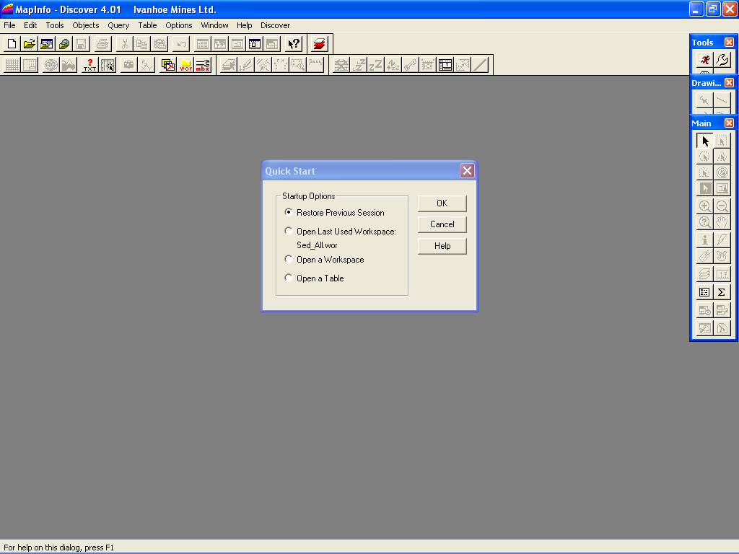

Gambar 5.3 Layar Quick Star
Dari tampilan diatas MapInfo memberikan beberapa alternatif bagi para penggunanya untuk memulai pekerjaannya di dalam SIG.
- Restore Previous Session, pilihan ini akan menyebabkan MapInfo menyimpan semua file, theme, dan window yang terbuka pada saat terakhir pengguna keluar dari program aplikasi MapInfo.
- Open Last Used Workspace, pilihan ini akan menyebabkan MapInfo membuka workspace terakhir yang pernah disimpan oleh pengguna.
- Open a Workspace, pilihan ini akan menyebabkan MapInfo membuka sebuah workspace dari sejumlah pilihan workspace yang pernah ada atau tersimpan di dalam disk sistem komputer yang bersangkutan.
- Open a Table, pilihan ini memungkinkan MapInfo untuk membuka sebuah table (istilah dari MapInfo untuk file-file yang merupakan implementasi dari sebuah layer atau tematik tertentu). Paling tidak pilihan ini dapat digunakan untuk menampilkan table yang merupakan sampel data atau bawaan perangkat lunak yang terkait.
Namun sebagai permulaan dari tahap pengerjaan maka dipilih tombol “Cancel” hingga kotak dialog “Quick Start” segera menghilang.
a) Awal dari tahap pengerjaan maka dipilih tombol “Cancel” hingga kotak dialog “Quick Start” menghilang (lokasi tombol ditunjukan oleh panah merah pada gambar layar).
b) Kemudian tahap selanjutnya adalah memilih pada menu File dan menekan pilihan “New Table” untuk membuka data baru, untuk lebih jelas dapat dilihat pada gambar 5.16 (lokasi tombol ditunjukan oleh panah merah pada gambar layar).

Gambar 5.4 Membuka New Tabel

c) Setelah mengklik New table maka akan muncul New Tabel. Lalu klik tombol “Create” untuk membuat data baru. Lokasi tombol ditunjukan oleh panah merah pada gambar layar pada gambar di bawah ini

Gambar 5.5 Tombol Create Untuk Membuat File Baru

d) Setelah tombol “ Create “ di Klik, maka layar akan tampak layar “new table structur” seperti gambar di bawah ini.
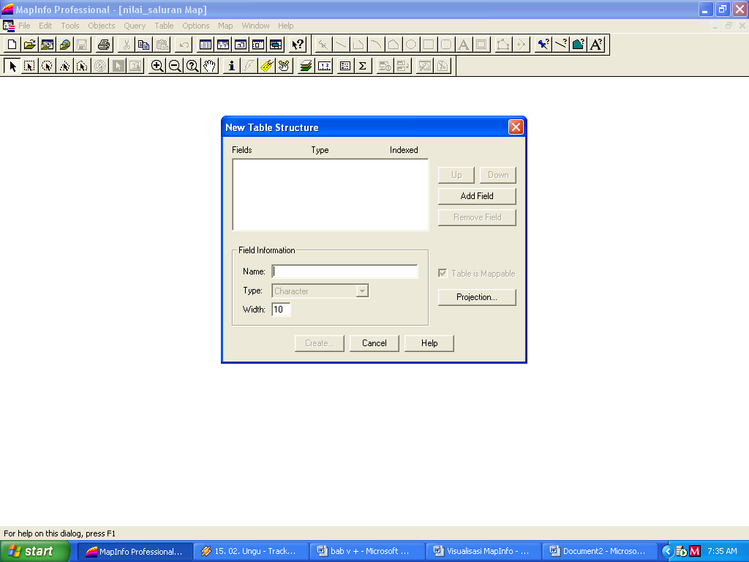

Gambar 5.6 New table structur untuk Menulis File

e) Pilih NAMA FIELD yang anda akan buat, TIPE FIELD yaitu CHARACTER jika file yang diisikan nanti berupa huruf, dan apabila isi file berupa angka maka pilih DECIMAL. Lalu klik ADD FIELD, Field merupakan isi dari New Tabel Struktur sebagai tempat untuk menaruh beberapa File, dan juga memberi nama pada file yang akan di tuliskan. kemudian Klik create, akan terlihat layar seperti di bawah ini. Untuk lebih jelas dapat dilihat pada gambar berikut. (lokasi tombol ditunjukan oleh panah merah pada gambar layar)

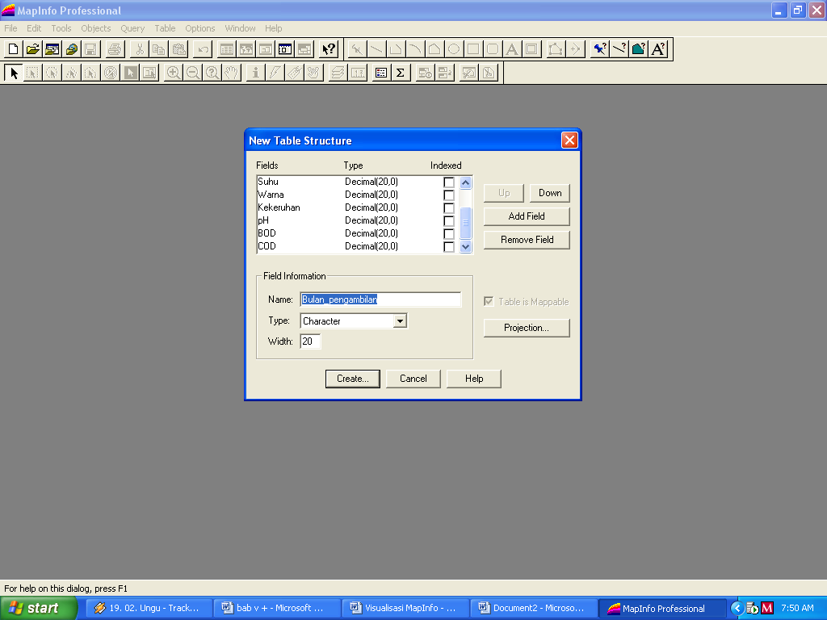

Gambar 5.7 Pembuatan file

f) Ketik FILE NAME yang diinginkan, lalu pilih SAVE pada directory yang telah anda siapkan. (lokasi tombol ditunjukan oleh panah merah pada gambar layar)
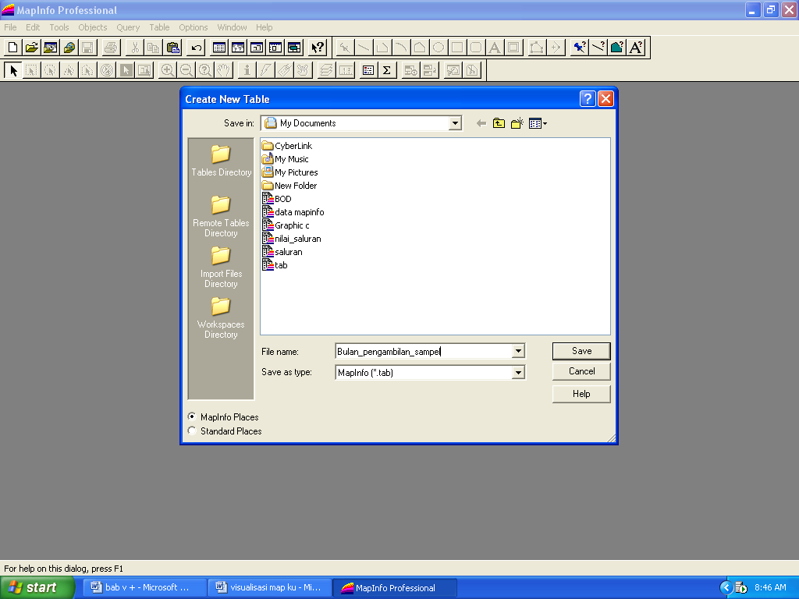

Gambar 5.8 Penyimpanan File
- Kemudian klik kanan mouse, sehingga muncul seperti gambar dibawah ini. Pilih LAYER CONTROL (lokasi tombol ditunjukan oleh panah merah pada gambar layar)

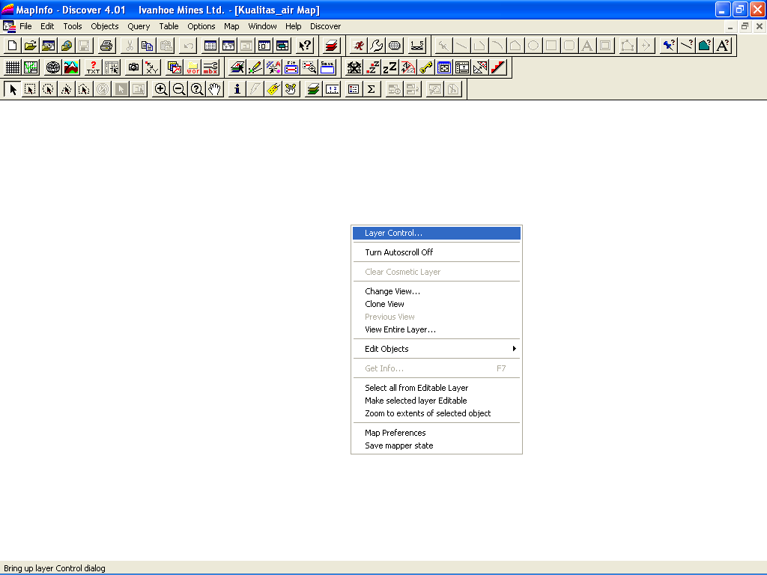

Gambar 5.9 Layer Control
h) Setelah meng-klik layer control akan muncul seperti gambar dibawah ini. Untuk menambahkan gambar yang akan digunakan klik ADD. (Gambar yang bisa digunakan ini harus berasal dari Golongan Raster Image, seperti JPEG,dan lain-lain). (lokasi tombol ditunjukan oleh panah merah pada gambar layar)
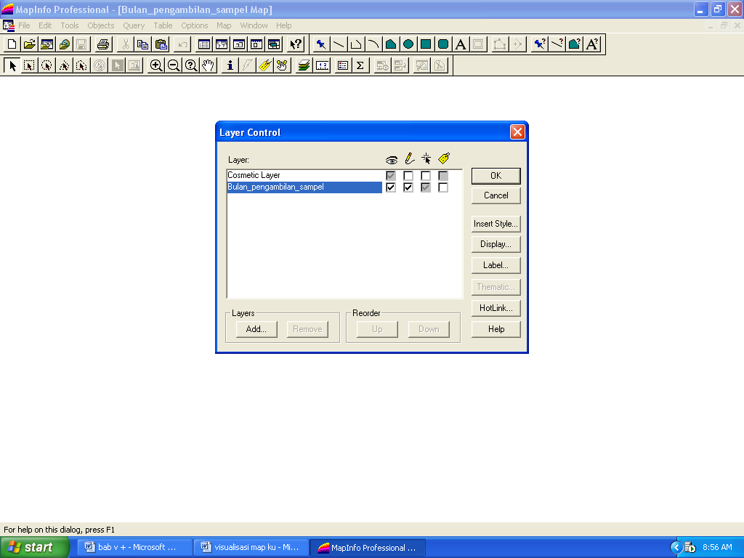

Gambar 5.10 Menampilkan Peta yang akan digunakan
i) Untuk menampilkan peta yang akan di gunakan, export peta tersebut ke dalam mapinfo dengan menggunakan “New Web Window” pada toolbar. Seperti Gambar berikut. Lalu pilih file gambar yang telah kita simpan. (lokasi tombol ditunjukan oleh panah merah pada gambar layar)
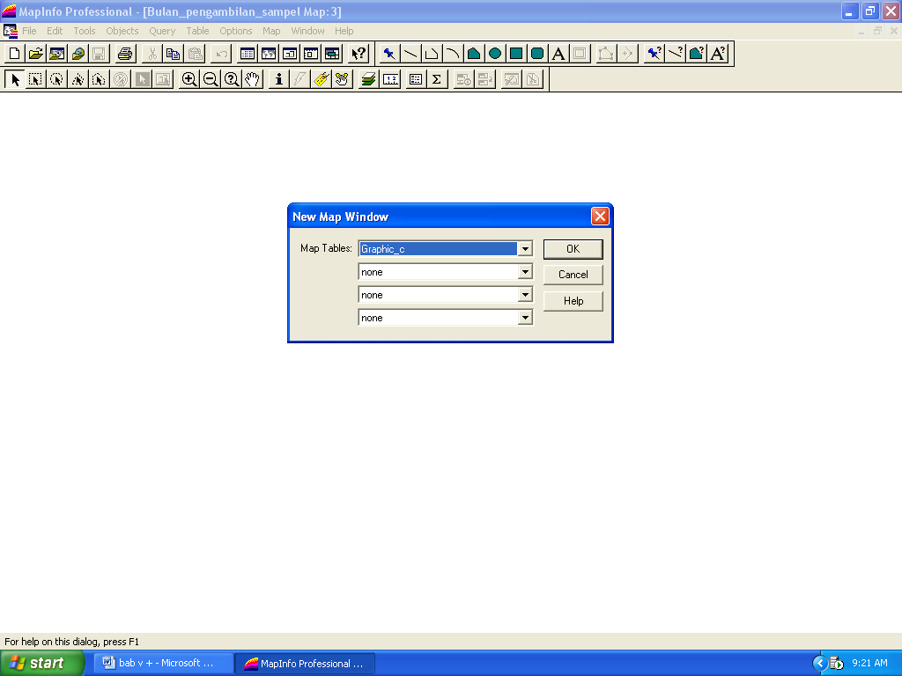

Gambar 5.11 Memunculkan Peta

j) Setelah klik “OK” pada layar tekan tombol “TABEL” pada toolbar. Lalu Klik “EXPORT” seperti gambar di bawah ini. (lokasi tombol ditunjukan oleh panah merah pada gambar layar)

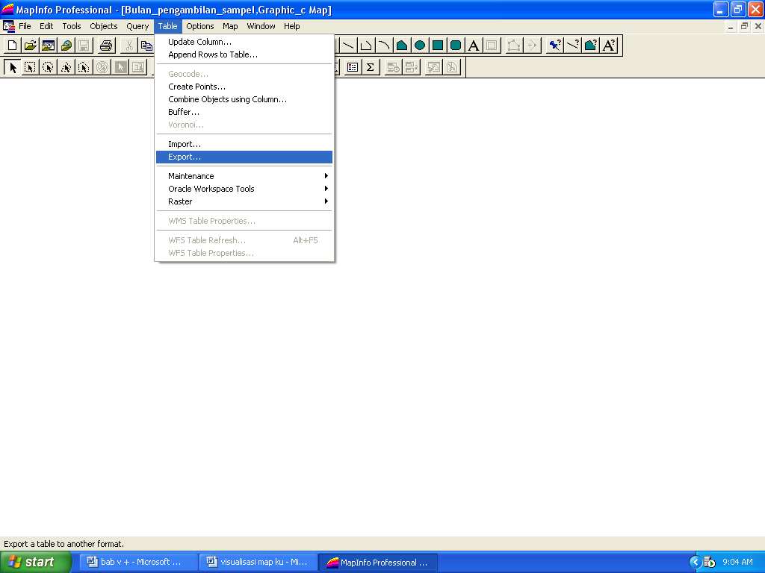

Gambar 5.12 Gambar Tabel EXPORT pada toolbar

k) setelah klik “EXPORT” maka akan muncul layar seperti berikut kemudian pilih file yang di tulis sebelumnya. Kemudian klik “Export” maka gambar peta akan muncul. (lokasi tombol ditunjukan oleh panah merah pada gambar layar)
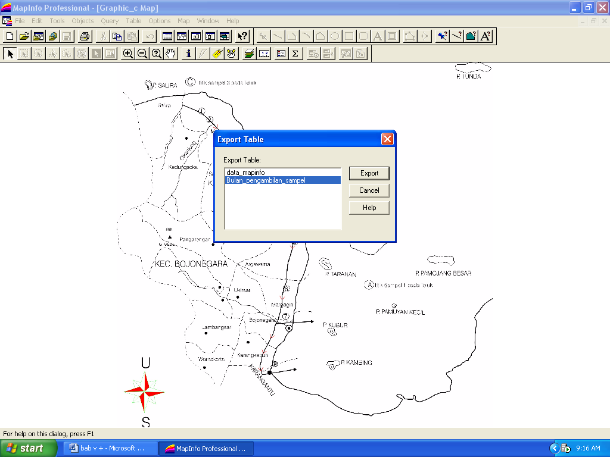

Gambar 5.13 Gambar Export Tabel

l) Setelah peta muncul digitasi dengan menggunakan, “layer control” Kemudian akan muncul pilihan seperti gambar di bawah. Pilih gambar yang akan di masukkan. Lalu beri tanda √ pada tabel yang kosong, Kemudian klik ADD. Setelah proses diatas, maka gambar peta dasar akan muncul seperti gambar dibawah ini. (lokasi tombol ditunjukan oleh panah merah pada gambar layar)

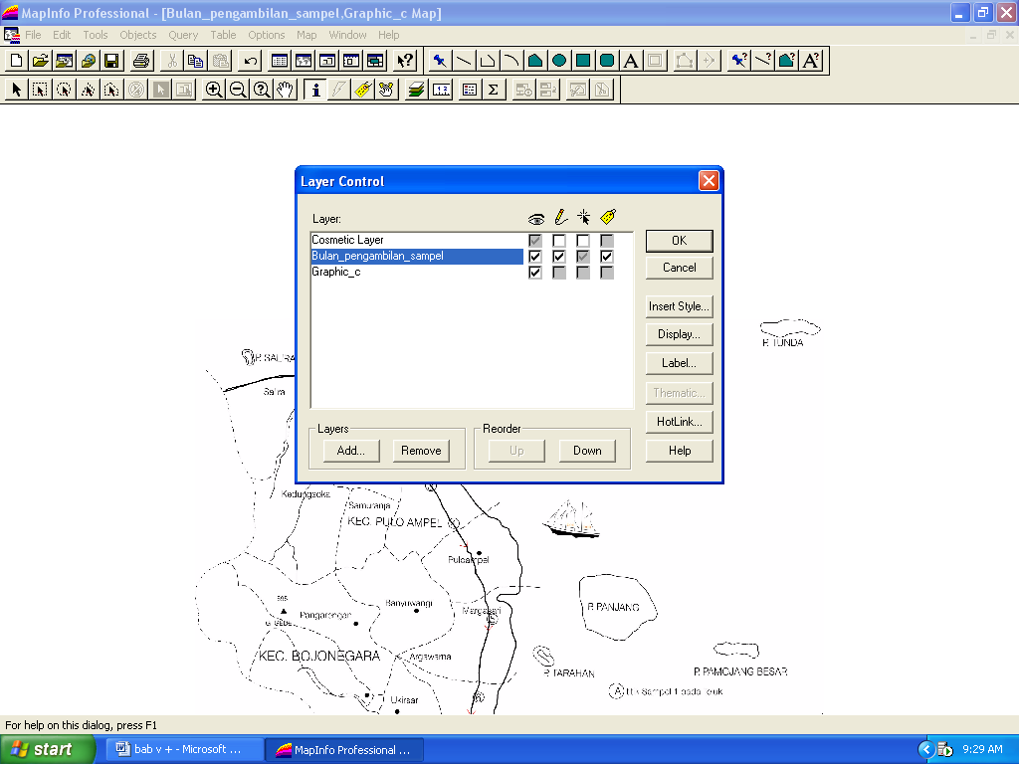
Beri tanda √ di sini dengan cara Klik

Gambar 5.14 Digitasi peta

m) Kemudian mulai digitasi peta dengan menggunakan Toolbar yang tersedia, seperti gambar berikut. (lokasi tombol ditunjukan oleh panah merah pada gambar layar)

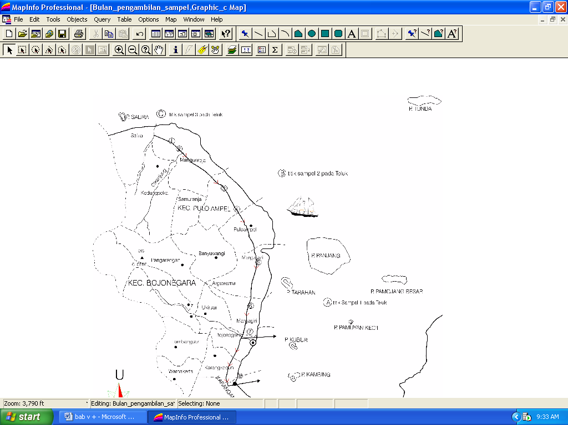

Gambar 5.15 Gambar Toolbar yang dapat digunakan untuk Digitasi Peta

n) Setelah digitasi peta tersebut, maka akan terlihat seperti berikut.
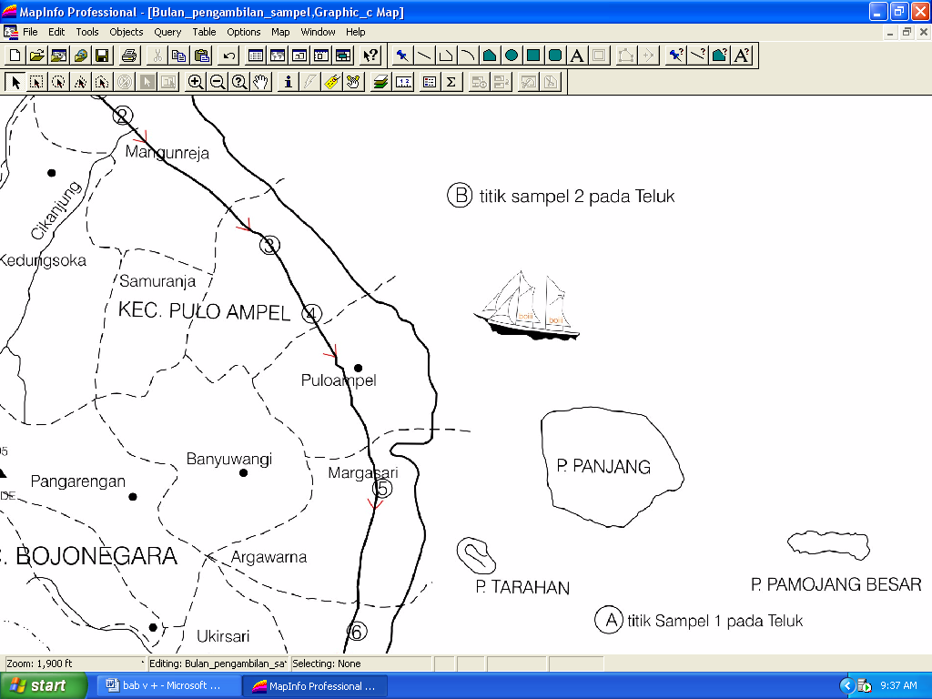

Gambar 5.16 Gambar Hasil Digitasi Peta

- Setelah digitasi selesai, maka klik ‘ i ’ pada tools untuk melihat data yang akan dimasukan lalu letakan kursor dan klik pada lokasi titik sample yang telah ada pada peta sesuai lokasi yang diinginkan. Maka informasi data akan muncul seperti gambar berikut. (lokasi tombol ditunjukan oleh panah merah pada gambar layar).

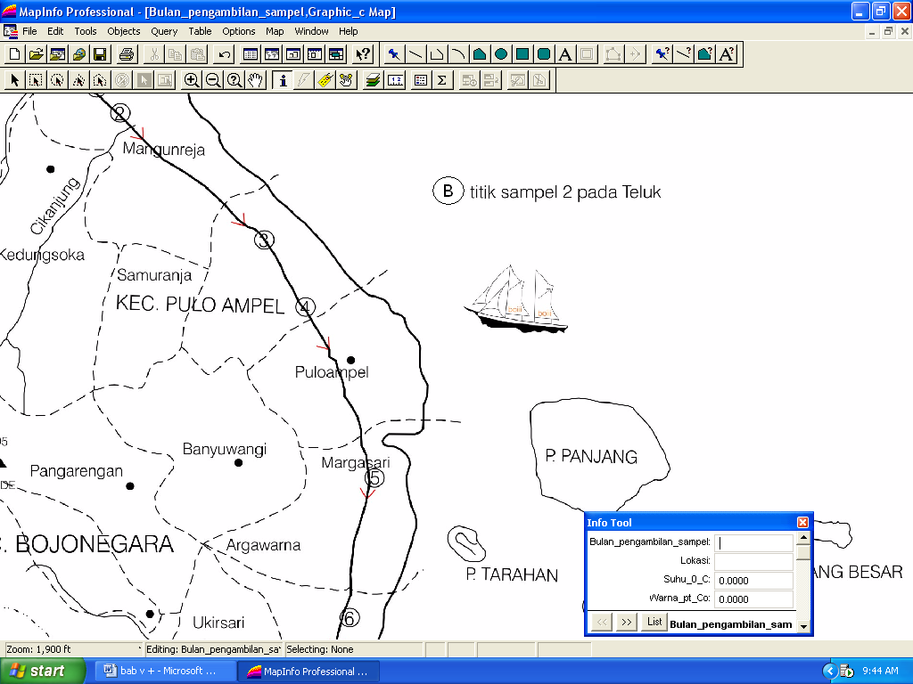
Gambar 5.17 Gambar tombol “i” pada toolbar Untuk menampilkan Informasi

p) Setelah data selesai dituliskan kedalamnya, maka dapat diketahui info data yang telah di tulis. Untuk mengetahui data di bulan lain pada titik yang sama, klik “i” lalu klik “list” pada info tool tersebut. Atau langsung dengan mengklik list saja apabila informasi yang diinginkan dalam titik yang sama. (lokasi tombol ditunjukan oleh panah merah pada gambar layar)

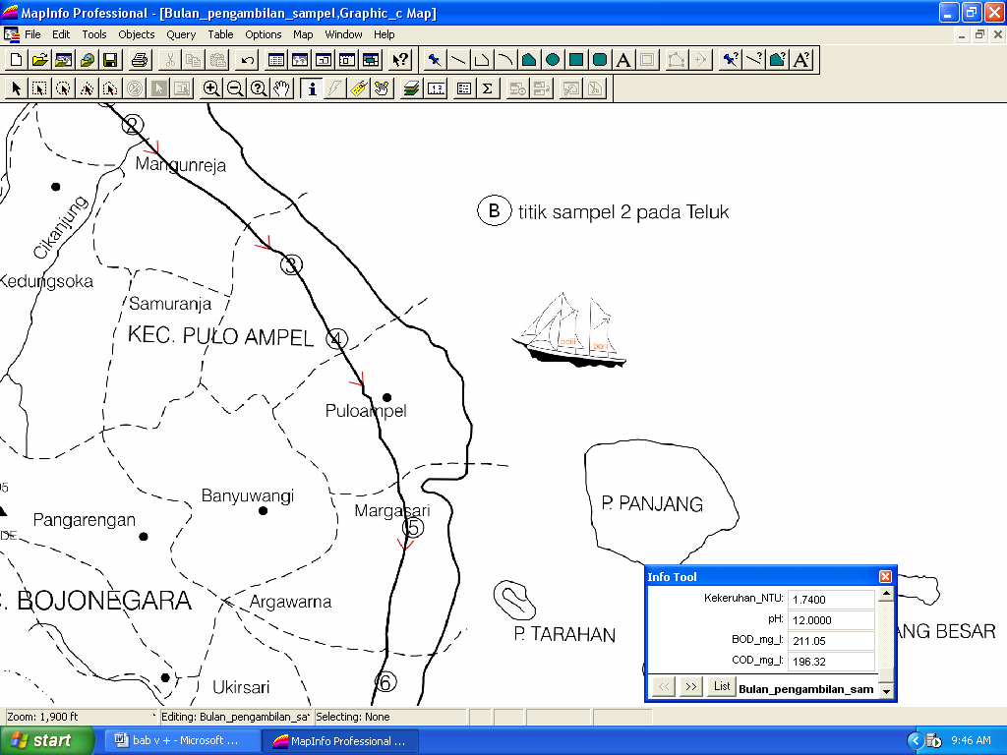

Gambar 5.18 Gambar tombol “list” pada layar

q) Setelah list di klik maka data yang di inginkan akan keluar. Seperti gambar di bawah ini, lalu pilih inforamsi data yang di inginkan.
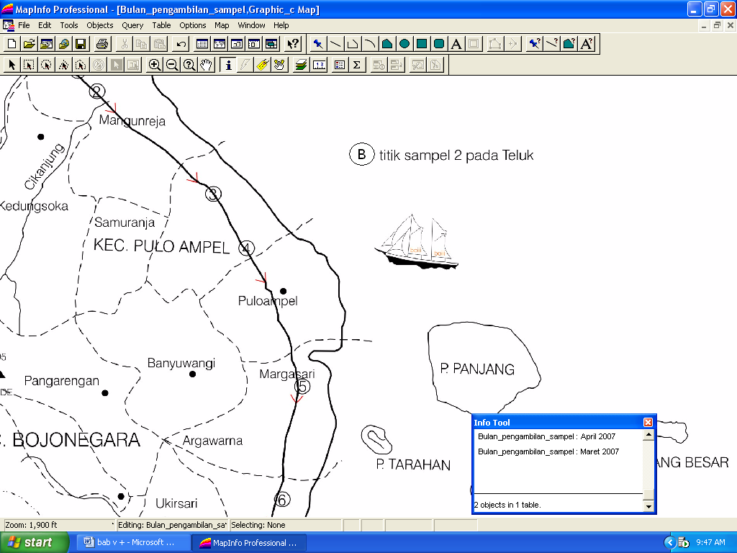

Gambar 5.19 Gambar informasi data tiap bulan

r) Selesai

Kekurangan dan kelebihan dari mapinfo
- Kelebihan Mapinfo
  - Mapinfo dapat menyajikan data dengan cepat dengan mengklik tombol “ i “pada toolbar
  - Dengan mapinfo data dapat dilihat langsung beserta peta lokasinya, sehingga akan lebih mudah dimengerti.
  - Langkah pembuatan mapinfo tidak terlalu sulit.
2. Kekurangan Mapinfo
- Mapinfo tidak dapat berubah secara otomatis seperti program excell apabila kita memasukan data baru.
- Peta yang dituangkan ke dalam Mapinfo harus didigitasi terlebih dahulu, hal ini menyebabkan pembuatan Mapinfo memakan waktu lama dalam pembuatannya.

